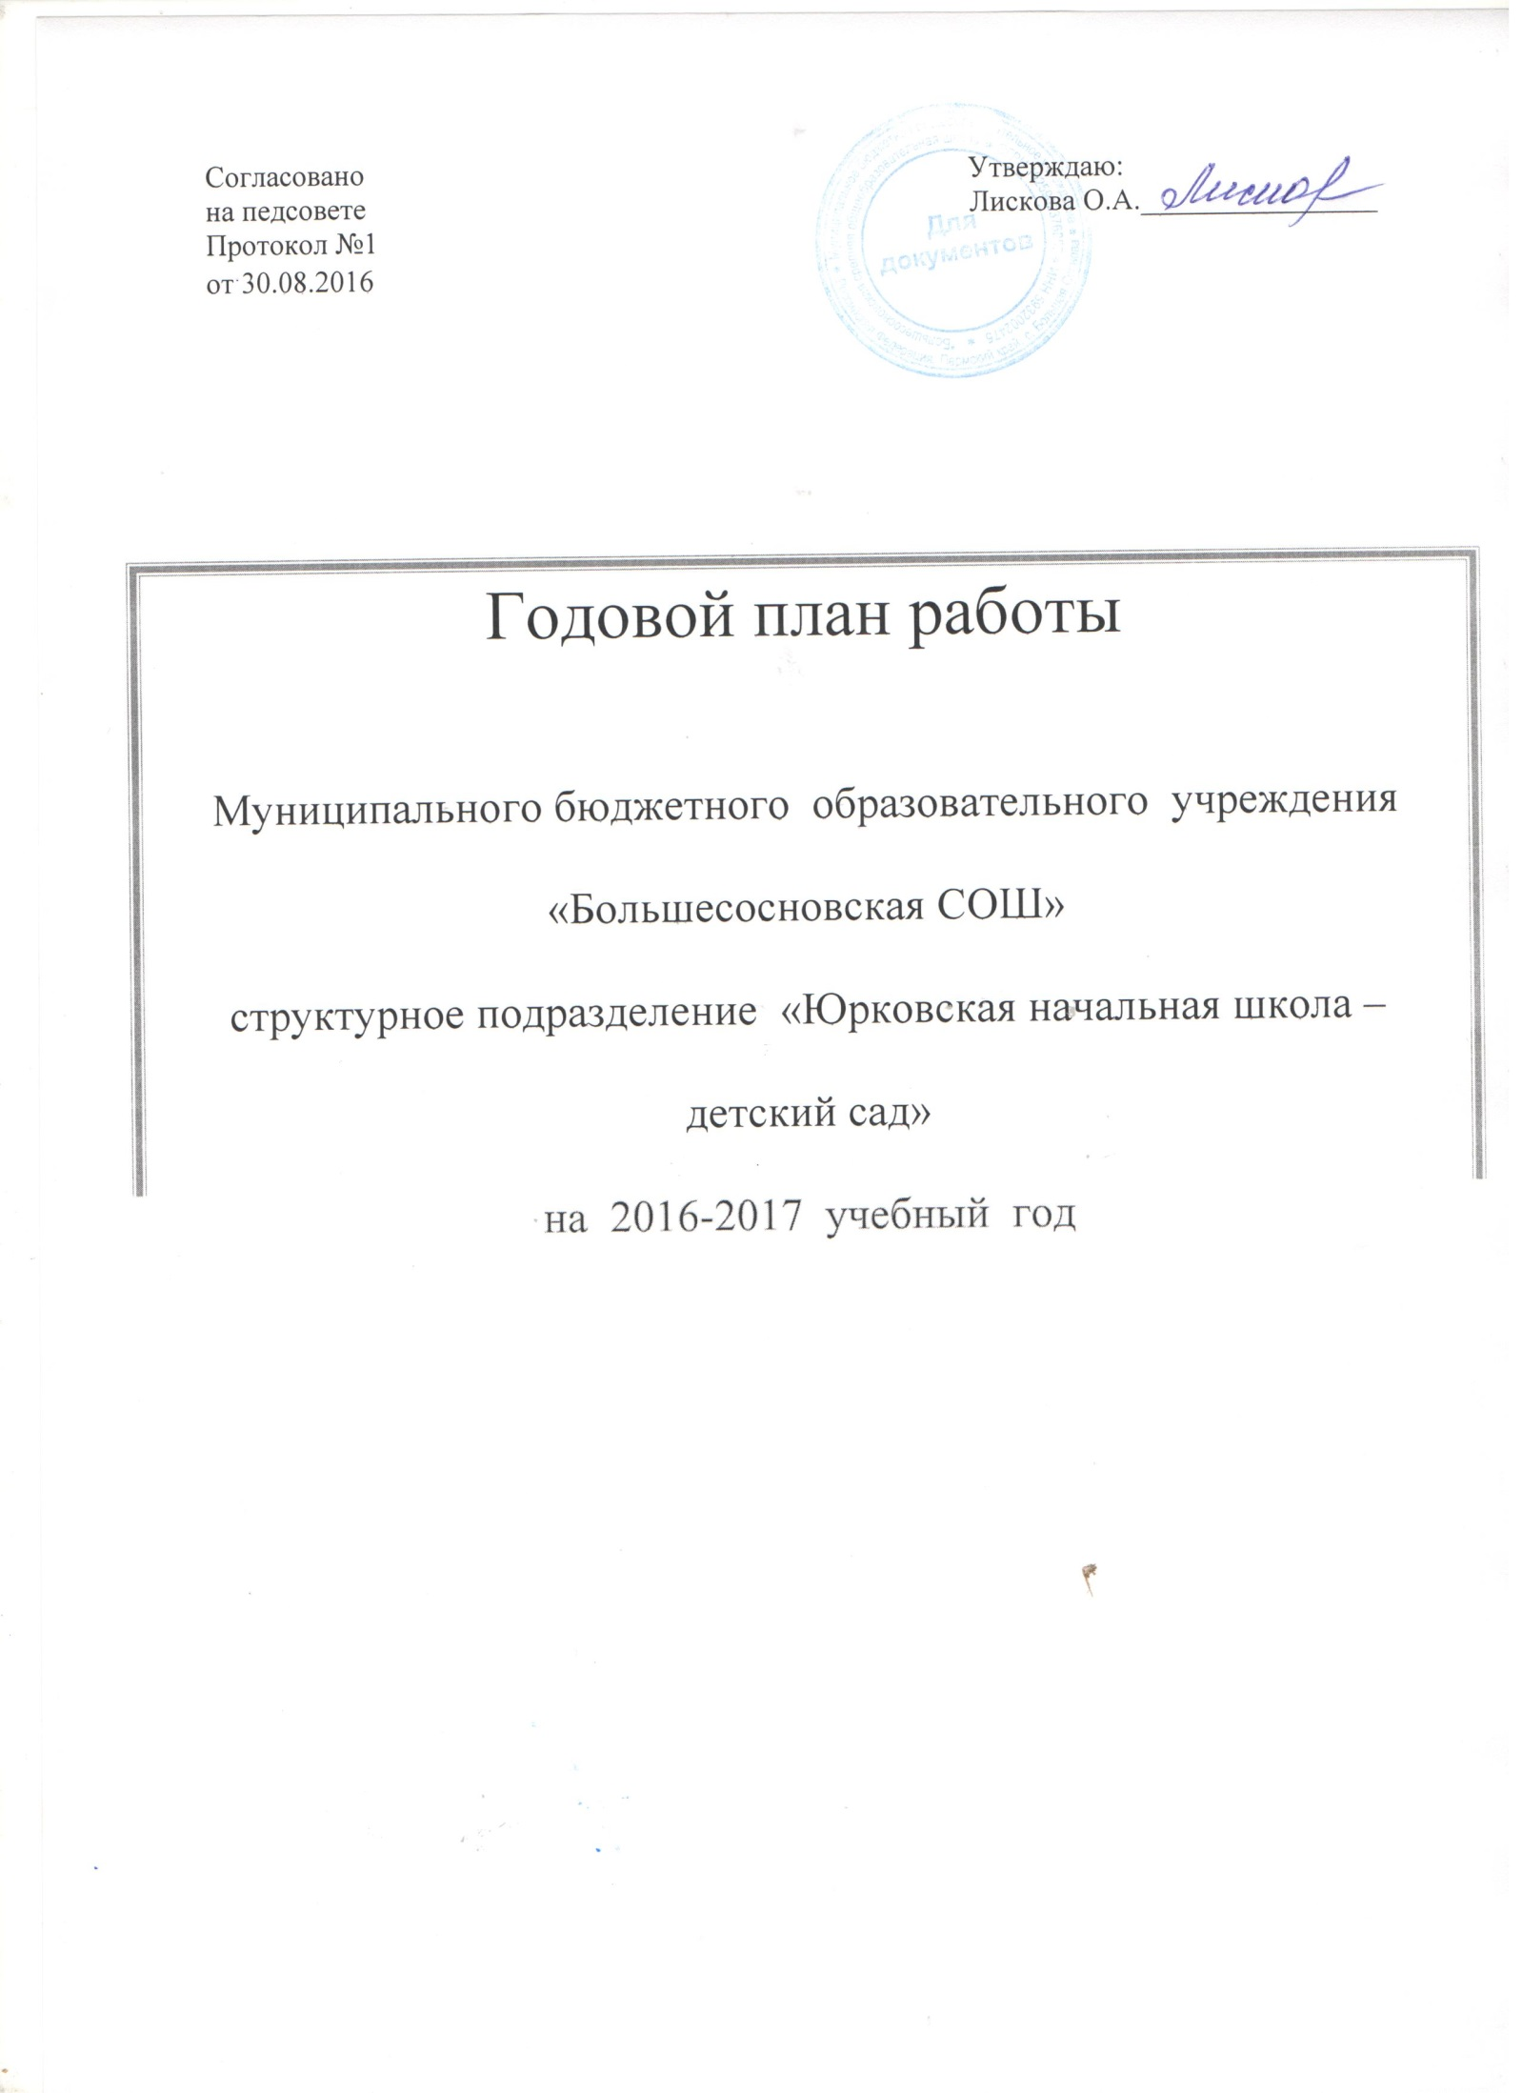

1.Анализ деятельности учреждения
Здание построено по типовому проекту, прогулочные участки закреплены за группами, имеется оборудованная физкультурная площадка.
Режим работы 10.5 часов, с 8.00 до 18.30 часов.
Основной программой, реализуемой в детском саду и обеспечивающей целостность воспитательно-образовательного процесса, является программа «От рождения до школы», под редакцией Н.Е. Вераксы, Т.С. Комаровой, М.А. Васильевой.

Так же велась работа по парциальным программам:
- по экологическому воспитанию дошкольников А.М. Федотовой «Пермский край – мой родной край» - программа продуктивно дополняет познавательное, речевое и социально-коммуникативное направление в региональном аспекте. Программа состоит из двух взаимосвязанных разделов: «Человек и разнообразие его потребностей» и «Пермский край - моя малая родина».

- «Основы безопасности детей дошкольного возраста» Р. Б. Стеркина, О. Л. Князева, Н. Н. Авдеева - программа предполагает решение важнейшей социально-педагогической задачи - воспитания у ребенка навыков адекватного поведения в различных неожиданных ситуациях.
Содержание программы - стимулирование в дошкольном детстве самостоятельности и ответственности за свое поведение.

Задачами воспитательно-образовательной работы педагогов на 2015-2016 учебный год было развитие физических качеств детей путем активного проведения прогулок, с использование нетрадиционных методик и тесного сотрудничества с родителями. Велась работа по патриотическому воспитанию, с целью формирования у детей нравственных качеств, представлений о человеке в истории и культуре на основе изучения традиций и обычаев родного края.
Использовались методические приемы, сочетающие практическую и игровую деятельности по развитию элементарных математических представлений.

Результаты мониторинга овладения воспитанниками программным материалом по образовательным областям и развитию интегративных качеств являются удовлетворительными.
По всем направлениям развития детей есть улучшение показателей, это говорит о том, что воспитатели групп правильно спланировали свой образовательный процесс.
В течение всего учебного года образовательная деятельность с детьми проводилась систематично, с учетом индивидуальных и возрастных особенностей детей. Велась индивидуальная работа с детьми по закреплению знаний, полученных на занятиях в утреннее и вечернее время.
Основной целью взаимодействия с родителями воспитанников является: полноценное развитие личности ребенка в условиях дошкольного учреждения обеспечивалось через включение родителей в образовательную работу с детьми.
Анализ анкетирования семей показал, что родители положительно оценивают деятельность детского сада и считают, что получают достаточную информацию о жизни ребенка и имеют возможность обсудить ее с педагогами детского сада.

Задачи, которые ставил коллектив в 2015-2016 учебном году, выполнены.
В новом учебном году деятельность коллектива ДОУ будет направлена на:
- совершенствование опыта практической деятельности в соответствии с ФГОС и использование активных форм методической работы: мастер-классы, обучающие семинары, открытые просмотры.

План работы на 2016-2017 учебный год.
Задачи:
1. Выявлять эффективные способы достижения нового качества дошкольного образования в соответствии с современными тенденциями и стандартами развития образования.
2. Обеспечивать развитие кадрового потенциала в процессе реализации ФГОС через:
• использование активных форм методической работы: мастер-классы, обучающие семинары, открытые просмотры.
• участие педагогов в конкурсах профессионального мастерства;
• повышение квалификации на курсах, прохождение процедуры аттестации.
3. Оптимизировать образовательную деятельность детей на основе современных технологий в условиях реализации ФГОС, совершенствовать подходы к выбору оптимальных педагогических форм, средств и методов при решении задач образовательных областей в соответствии с ФГОС.
4. Создать развивающую образовательную среду, обеспечивающую развитие и воспитание детей; высокое качество образования, его доступность, открытость и привлекательность для детей и их родителей; гарантирующую охрану и укрепление физического и психологического здоровья воспитанников;
5. Осуществлять преемственность детского сада и семьи в воспитании и обучении детей, изучение и активизация педагогического потенциала семьи, обеспечение равноправного творческого взаимодействия с родителями воспитанников.

I ОРГАНИЗАЦИОННАЯ РАБОТА
  - Педагогический совет.
N | Содержание основной деятельности | Сроки  проведения | Ответственный
1 | Педагогический совет № 1  Тема «Приоритетные направления образовательной деятельности»  1. Обсуждение итогов летней оздоровительной работы.  2. Рассмотрение проектов планов работы на 2016 – 2017 учебный год: годового плана работы ДОУ, плана работы по предупреждению детского дорожного травматизма, плана работы по правилам пожарной безопасности.  3. Обсуждение и принятие плана на год. | Сентябрь | Заведующая
2 | Педагогический совет № 2  Тема: «Организованная образовательная деятельность в развивающей предметно- пространственной среде в условиях ФГОС»  1. Актуальность «Организация организованной образовательной деятельности в ДОУ в соответствии требованиями ФГОС»  2. Педагогический опыт по теме: «Использование познавательно - исследовательской деятельности для реализации образовательных задач трудовой деятельности».  3. Педагогический опыт по теме: «Интеграция образовательных областей при создании развивающей предметно- пространственной среды».  4. Тематическая справка по теме: «Организация организованной образовательной деятельности в условиях реализации ФГОС» | Ноябрь
3 | Педагогический совет № 3  Тема: «Оптимизация здоровьесбережения воспитанников».  1. Теоретический аспект: «Актуальность оптимизации здоровьесбережения воспитанников в рамках реализации ФГОС ДО»  2. Педагогический опыт по теме: «Проведение физкультурных досугов и развлечений – эффективные формы физического развития дошкольников»  3. Педагогический опыт по теме: «Использование разных видов детской деятельности для формирования культурно- гигиенических навыков у детей средней группы. | Февраль
4 | Педагогический совет № 4  Тема: «Повышение образовательной компетентности родителей в процессе конструктивного взаимодействия с педагогами детского сада»  1.Педагогический опыт по теме: «Развитие конструктивного взаимодействия с родителями воспитанников – важное условие обеспечения целостного развития личности» | Апрель
5 | Педагогический совет № 5  Тема: «Мониторинг реализации годовых задач за истекший учебный год и освоение воспитанниками основной образовательной программы д/с».  Цель: анализ итогов учебного года, выявить и определить стратегические и развивающие проблемы, перспективы работы коллектива на следующий учебный год. | Май

1.2.Открытые просмотры

№ | Тема | срок | ответственный
1 | - Презентация развивающей среды групп дошкольного возраста.  - Образовательная деятельность педагогов с детьми в НОД или в ходе проведения режимных моментов. | ноябрь | Воспитатель:
2 | - Развлечение по физической культуре  - Формирование культурно- гигиенических навыков у детей дошкольного возраста. | февраль | инструктор по физической культуре

II. ОРГАНИЗАЦИОННО-МЕТОДИЧЕСКАЯ РАБОТА
2.1. Консультации
N | Содержание | Срок | Ответственный
1. | «Планирование воспитательно - образовательного процесса» | Сентябрь
2. | Организация развивающей предметно- пространственной среды в ДОУ | Октябрь
3. | Использование детских видов деятельности в воспитательно- образовательном процессе | Ноябрь
4. | Моделирование образовательного процесса с учетом ФГОС. | Декабрь
5. | Содержание взаимодействия с родителями по ФГОС ДО. | Февраль
6. | Использование диагностического инструментария для определения результатов освоения Программы. | Апрель
7. | Организация работы в летний оздоровительный период, оформление летних участков | Май

2.2. Смотр-конкурс
N | Содержание | Срок | Ответственный
1 | Готовность к новому учебному году  Цель: организация развивающей предметно- пространственной среды и жизненного пространства для обеспечения разнообразной деятельности детей. | октябрь
2 | Лучший спортивный уголок «Укрепляем здоровье детей»  Цель: создание условий для повышения двигательной активности | Январь

2.3. Работа в методическом кабинете
N | Содержание | Сроки | Ответственный
1.  2.  3.  4 | Подбор и систематизация материалов в методическом кабинете  Аналитическая деятельность  1. Планирование работы на новый учебный год  2.Мониторинг запросов родителей  Информационная деятельность  1.Пополнение банка педагогической информации (нормативно –правовой, методической и т.д.)  2.Ознакомление педагогов с новинками педагогической, психологической, методической литературы  3.Оформление выставки методической литературы по программе  Организационно – методическая деятельность  1.Составление расписания НОД.  3.Составление планов взаимодействия специалистов  4.Подбор методических материалов по созданию схем и макетов  Консультативная деятельность  1.Организация консультаций для педагогов по реализации годовых задач ДОУ  2.Популяризация инновационной деятельности: использование ИКТ.  3.Консультирование педагогов и родителей по вопросам развития и оздоровления детей | сентябрь  В течение  учебного года

III. ОРГАНИЗАЦИОННО-ПЕДАГОГИЧЕСКАЯ РАБОТА

3.1. Праздники и развлечения.
Срок | Содержание | Участники | Ответственный
IX | Праздник «День Знаний» | Все возрастные группы | воспитатели
X | Праздник «Здравствуй, осень золотая!»  Развлечение «Осенняя ярмарка» | Все возрастные группы | воспитатели
XI | Концерт, посвященный Дню Матери. | Все возрастные группы | воспитатели
XII | Новогодние праздники:  «День рождения ёлочки»  «В гости ёлка к нам пришла!»  «Приключения в зимнем лесу» | Все возрастные группы | воспитатели
I | Спортивное развлечение  - «Малые зимние игры» | Старшая группа | Инструктор по физической культуре
II | Праздник «День защитника отечества!» | Старшая группа | Инструктор по физической культуре
III | Театрализованные развлечение:  «Широкая Масленица»  Праздник «Мамочка любимая» | Старшая группа | воспитатели
IV | Праздник «В гостях у солнышка» | Все возрастные группы | воспитатели
V | Праздник «До свидания, детский сад! | Старшая группа | воспитатели

3.2. Выставки
N | Мероприятия | Дата проведения | Ответственные
1. | Выставка «Огородные фантазии» | сентябрь | Воспитатели
2. | Выставка «любимой мамочке» | ноябрь | Воспитатели
3. | Выставка «Мастерская Деда Мороза» | декабрь | Воспитатели
4. | «Твои защитники» | февраль | Воспитатели
5. | Выставка «Подарок для мамочки» | март | Воспитатели
6. | Выставка «Мое село» | апрель | Воспитатели
7. | Выставка «Дорого яичко к пасхальному дню» |  | Воспитатели
8. | «День Победы глазами детей» | май | Воспитатели

IV. Взаимодействие с семьей.

4.1. Информационно-педагогическое просвещение родителей
Цель: Оказание родителям практической помощи в повышении эффективности воспитания, развития дошкольников.
N | Содержание | Сроки | Ответственный
1. | Информационно-справочные стенды:  Задача: знакомить родителей с работой детского сада. | Постоянно | воспитатели
2 | Рекламный буклет:  «Давайте, познакомимся!» | Сентябрь
3 | Листовки:  «Как устроить ребенка в детский сад (правила приема и записи детей в детский сад)»  Подготовка к школе в условиях семьи и детского сада» | Сентябрь
4 | Стенды для родителей:«Наши успехи и достижения»; | Сентябрь
Педагогическое просвещение родителей.
Задача: Повышение психолого-педагогической компетентности родителей, привлечение их к активному участию в образовательном процессе.
5 | Групповые собрания (4 раза в год – установочное, текущие и итоговое).  1. «Давайте познакомимся»  2 «Адаптация и здоровье»»  3.«Трехлетние дети. Какие они?»  4.«Очень много мы знаем и умеем»  1.«Любознательные почемучки»  2. «Пальчики помогают говорить  3.«Секреты общения»  4. «Хорошо у нас в саду!»  1.«Воспитываем леди и джентльменов»  2. «Развивающие игры как средство интеллектуального развития детей»  3. «Воспитываем маленького гражданина»  4. Семинар: «Семья в преддверии школьной жизни»  Цель: Помочь родителям достойно пройти период начала обучения их ребенка в школе. Уточнить, какова позиция родителей по вопросам подготовки детей?  «Секреты психического здоровья»  «Мир знаний глазами дошколят»  «Встреча с учителем начальной школы»  «Готов ли Ваш ребенок к школе» | Младшая группа  Средняя группа  Старшая группа  Подготовительная группа | Воспитатели групп  Воспитатели групп  Воспитатели групп  Воспитатели групп
6 | Совместная деятельность образовательного учреждения и родителей.  Задачи: привлечение родителей к активному участию в образовательном процессе.  1.Выбор родительского комитета дошкольного учреждения, планирование и организация его работы  2. «Неделя здоровья», «День открытых дверей», «Театральная пятница»  5. Выставки для детей и родителей:  «Галерея детского творчества» (тематические выставки). | Октябрь  Февраль  Сентябрь  Январь  Март  1 раз в квартал | Председатель  совета родителей

